MINISTERUL MEDIULUI, APELOR ŞI PĂDURILOR

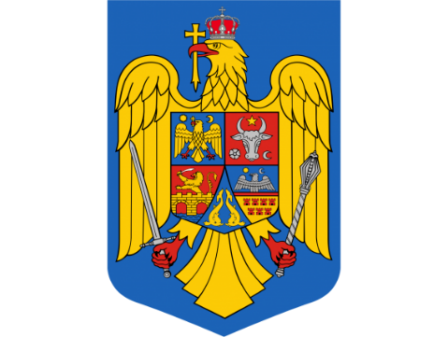

ORDIN
Nr………… din …………….
pentru aprobarea conţinutului-cadru al protocolului privind darea în folosinţă gratuită a bunurilor din domeniul public al apelor administrat de Administraţia Naţională "Apele Române", precum și a instrucțiunilor privind încheierea acestuia

Având în vedere Referatul de aprobare nr. JC/12161/13.05.2025 al Administraţiei Naţionale „Apele Române”,
În temeiul art. 33¹ alin.(2) din Legea apelor nr. 107/1996, cu modificările şi completările ulterioare, al art. 57 alin. (1), (4) şi (5) din Ordonanţa de urgenţă a Guvernului nr. 57/2019 privind Codul administrativ, cu modificările şi completările ulterioare, precum şi al art. 13 alin. (4) din Hotărârea Guvernului nr. 43/2020 privind organizarea şi funcţionarea Ministerului Mediului, Apelor şi Pădurilor, cu modificările și completările ulterioare,
ministrul mediului, apelor și pădurilor emite prezentul
ORDIN:
Art. 1 - Se aprobă conţinutul-cadru al protocolului privind darea în folosinţă gratuită a bunurilor din domeniul public al apelor administrat de Administraţia Naţională "Apele Române", denumit în continuare Protocol, prevăzut în anexa nr. 1 la prezentul ordin.
Art. 2 – Se aprobă instrucțiunile privind încheierea Protocolului, prevăzute în anexa nr. 2 la prezentul ordin.
Art. 3 – Anexele nr. 1 și 2 fac parte integrantă din prezentul ordin.
Art. 4 - Prezentul ordin se publică în Monitorul Oficial al României, Partea I.

MINISTRUL MEDIULUI, APELOR ȘI PĂDURILOR
MIRCEA FECHET

